3.3.1. Realizar una tabla comparativa de los distintos soportes con su capacidad máxima actual y su precio medio por GB.

 | Discos | Cinta | Memoria de tipo flash | Discos Duros | Soportes SSD
Capacidad max. | HVD 6.0TB | 8 TB | 512gb | 20 TB | 10 TB
Precio x GB | 113 | 26 | 678 | 1230 | 2000

3.3.2. Elege la política de copias (frecuencia con la que se realizará, tipo de copia y soporte usado) más adecuada para los siguientes casos:
- Casa particular con 3 ordenadores Empresa pequeña con un servidor con pocos datos y pocos cambios diarios.

Completa

- Empresa mediana con un servidor con pocos datos y muchos cambios diarios.

Incremental

- Empresa grande con varios servidores con muchos datos y muchos cambios diarios.

Completa, diferencial y incremental

3.4.1. Restaura un “punto de restauración” creado en un Windows VM. Toma capturas de pantalla de cómo lo has hecho. Una vez restaurado, expica si tienes los mismos documentos y los mismos programas que antes de la restauración. ¿Qué ha cambiado?

Creamos un punto de restauración

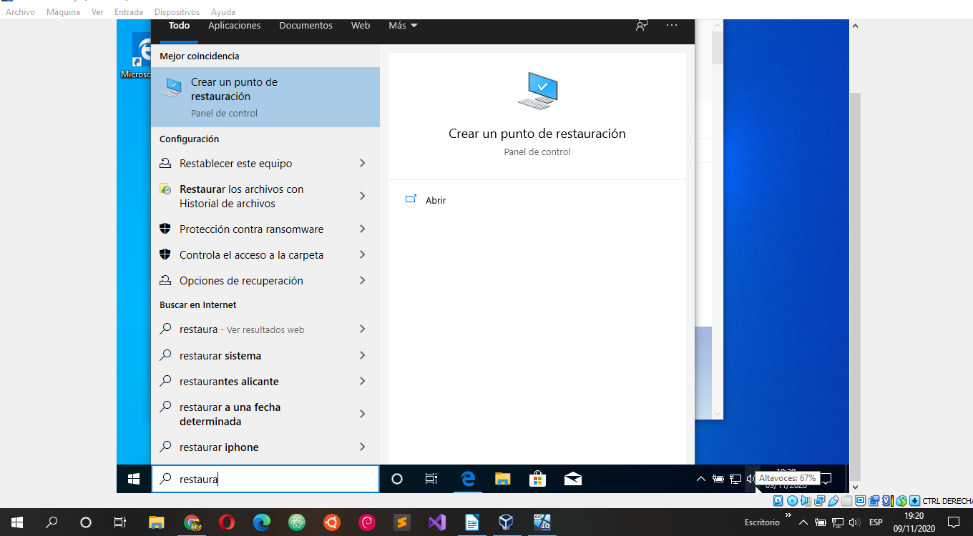
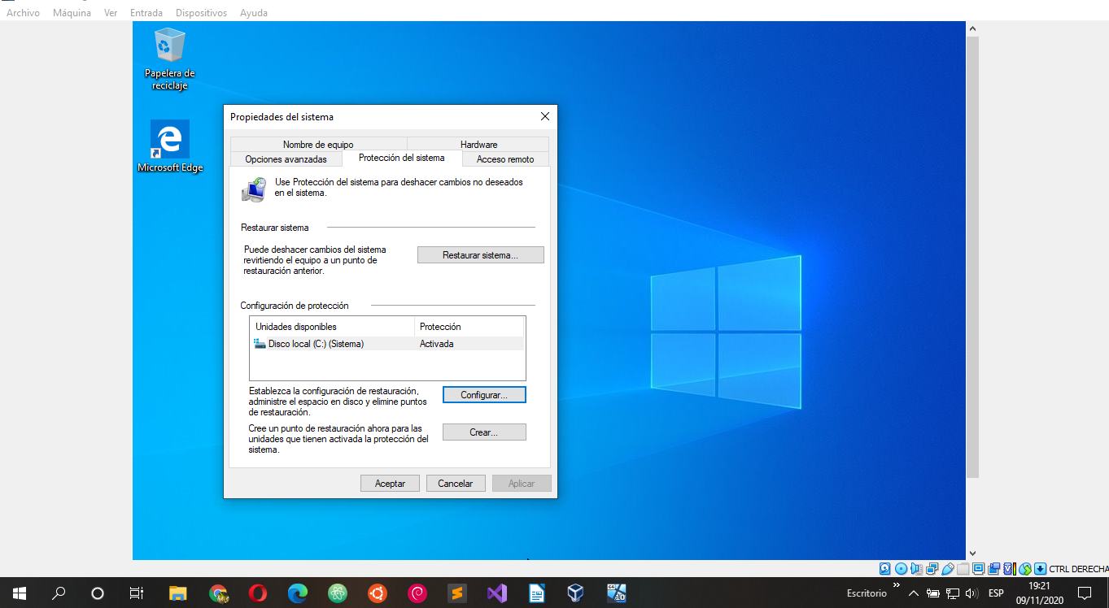

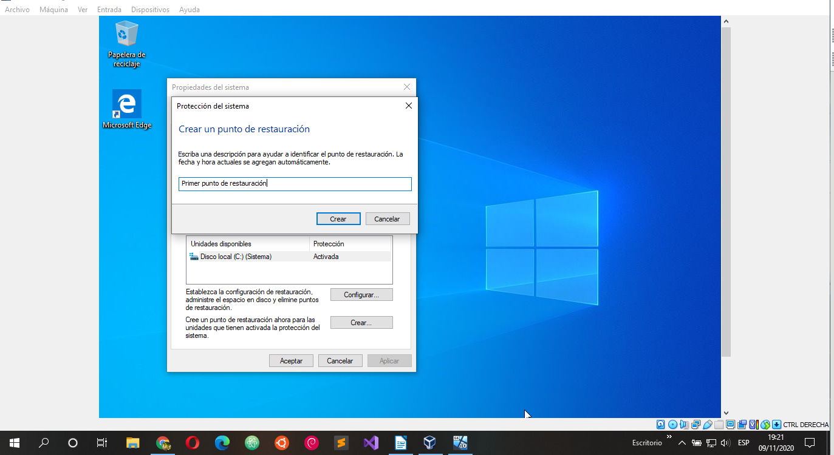
despues instalamos algun programa para verificar si elimina o se queda alguna evidencia de la restauración
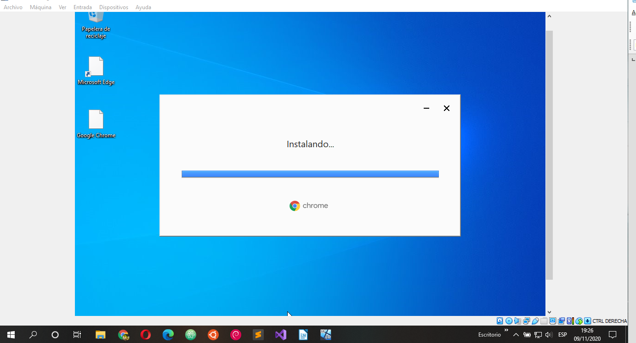

Ahora empezaremos ha realizar la restauración
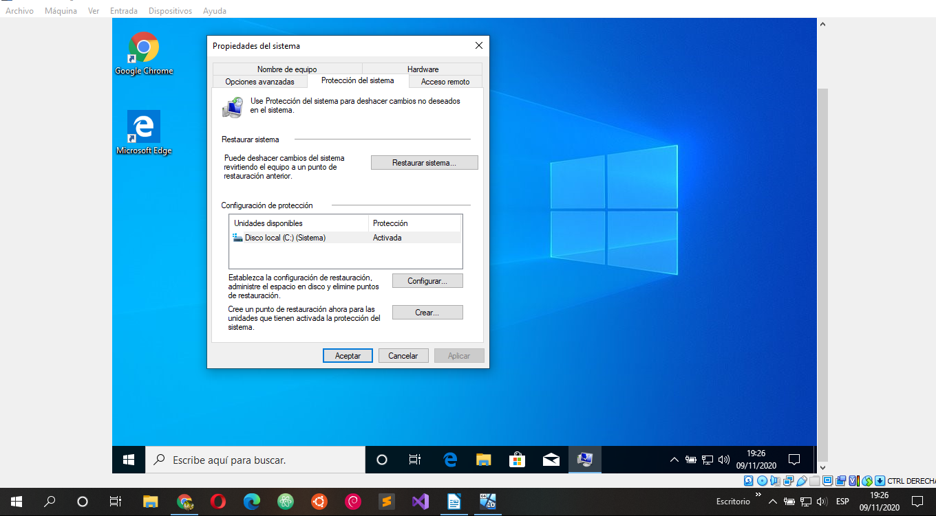

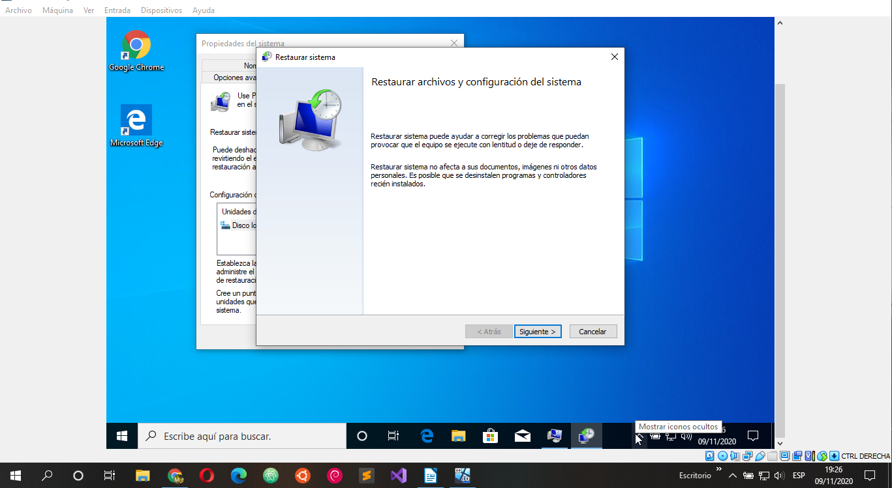
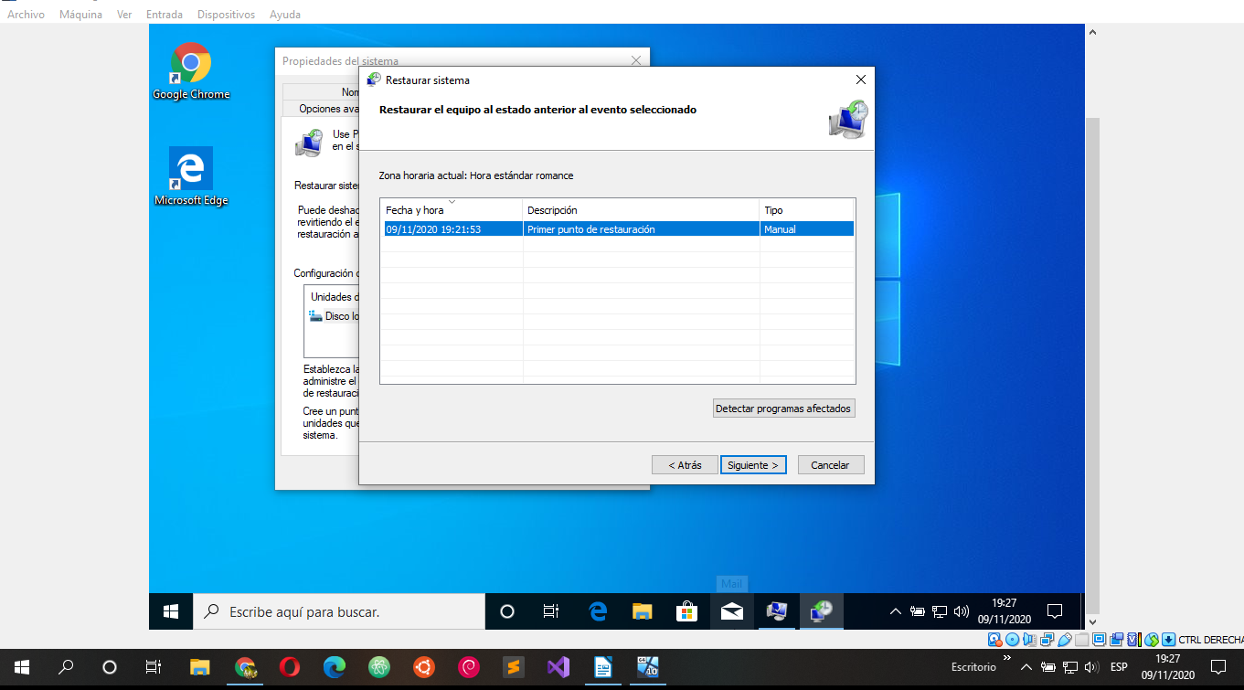

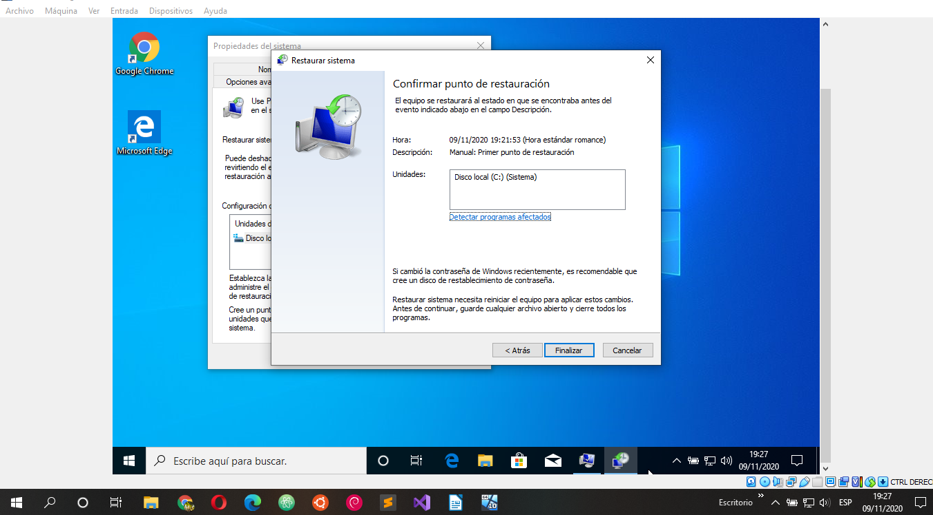

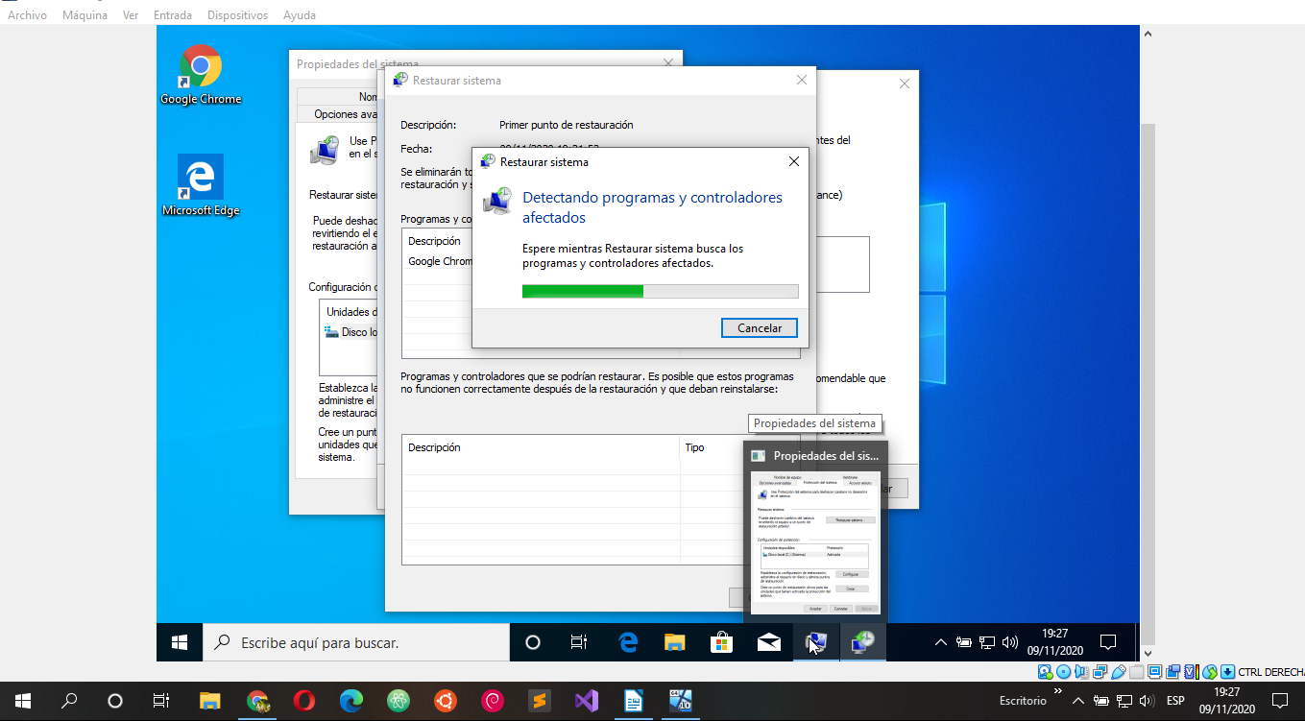
Vemos que hay programas y archivos que se eliminaran al restaurar.

